При исследовании динамики «биологических сообществ» используются различные математические модели. Одна из них модель хищник-жертва, предложенная Лотке-Вольтерра, в основу которой положены следующие предположения:
- «жертва» имеет неограниченные источники питания;
- «хищник» живет только за счет «поедания жертвы».
В этом случае, динамика популяции описывается уравнениями:

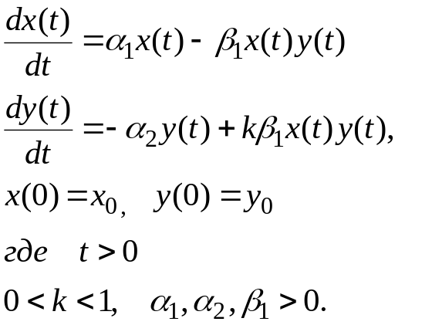 | (1)

При этом используются обозначения t – время, в некоторых условных единицах; 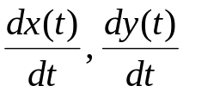- скорость изменения популяции «жертвы» и «хищника», соответственно; x(t),y(t) – объем популяций (в условных единицах) «жертвы» и «хищника», а 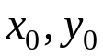 - его значение в начальный момент времени.
Смысл коэффициентов, входящих в уравнения
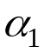 - естественный прирост «жертвы» в единицу времени;
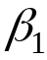 - коэффициент, отражающий эффективность «поедания хищником жертвы»;
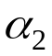- коэффициент вымирания «хищника» в отсутствии пищи («жертвы»);
k – коэффициент, отражающий «к.п.д» перехода биомассы «жертвы» в биомассу «хищника».

Задание.
- Произвести численное моделирование поставленной задачи с помощью Python, используя значения набора параметров:
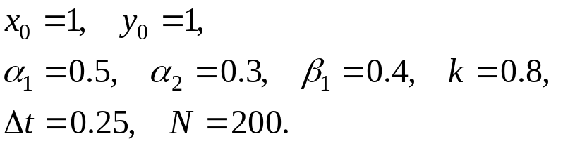 (2)
- Постройте на одном рисунке графики изменения функций x(t) и y(t).

Численное исследование на основе модели (1) будем производить следующим образом, определяя объёмы популяции в дискретные моменты времени 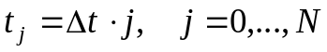. Считая, что на каждом промежутке времени 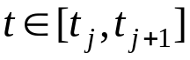 скорости изменения численности популяций постоянны, получаем следующие рекуррентные формулы

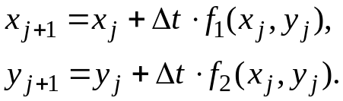

Этот метод в научной литературе называется методом Эйлера.
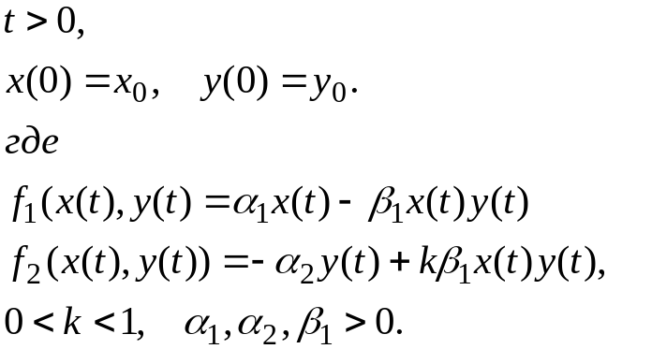
Наряду с ним, воспользуемся методом предиктор-корректор, расчетные формулы которого приведены ниже.

